XU149 Scheda creata il 24 febbraio 2022
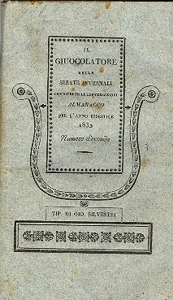
Descrizione bibliografica
Il *giuocolatore nelle serate invernali : che diverte le conversazioni. – N. 1.-n. 6. - Milano : Per Giovanni Silvestri, 1831-1836. – 6 volumi : 15 cm. ((Annuale. - Complemento del titolo in copertina: almanacco per l'anno ... – Compilatore: Ab. Prospero Rainieri. – Ripubblicati in volume unico nel 1852. - TO00202402
Copia digitale 2(1832) a Biblioteca nazionale Braidense
Compilatore: Rainieri, Prospero
Editore: Silvestri, Giovanni
Soggetti: Giochi – 1831-1836; Enigmistica – 1831-1836
Note e riferimenti bibliografici

Catalogo di tutte le opere pubblicate dal tipografo-litografo-calcografo e negoziante di libri e stampe cav. Giovanni Silvestri. Milano : Giovanni Silvestri, 1856, p.80

